جامعة المنارة

كلية: الصيدلة

قسم: الصيدلة

اسم المقرر:التكنولوجيا الصيدلانية₂

رقم الجلسة (5)

عنوان الجلسة
الشامبو
shampoo
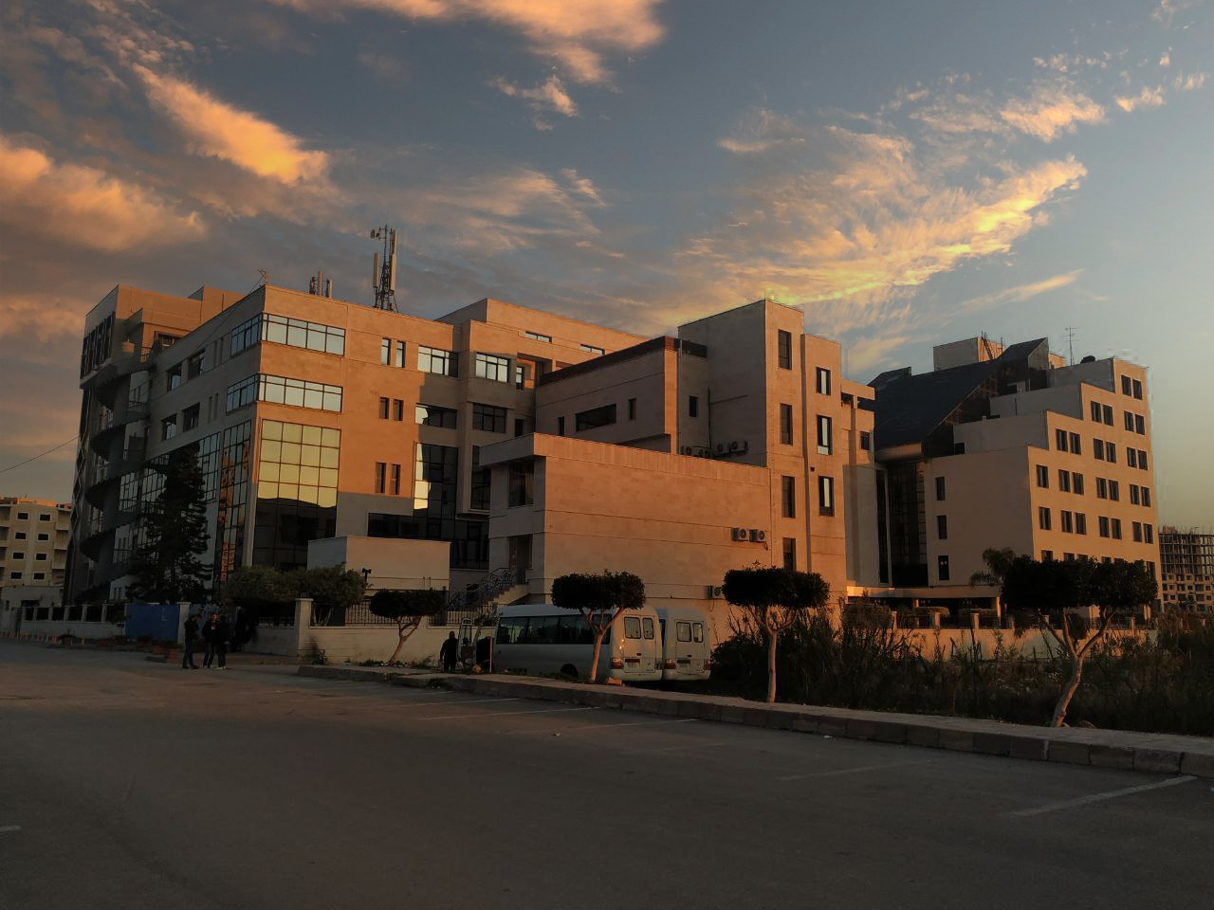
الفصل الدراسي الثاني العام الدراسي 2022/2023

جدول المحتويات
Contents
العنوان | رقم الصفحة
تعريف | 3
مواصفات الشامبو | 3
أنواع الشامبو | 3
تركيب الشامبو | 4
صياغة | 4

الغاية من الجلسة:
التعرف على سواغات وتركيب الشامبو

مقدمة:
تعريف: خليط مائي لمزيج من المواد المنظفة ومكونات أخرى- منتج صيدلاني أو تجميلي- يستخدم للعناية بالشعر عبر إزالة خلايا الجلد الميتة، الدهون، القشرة والملوثات العالقة به من البيئة المحيطة.
الصفات الواجب توافرها في الشامبو الجيد:
- غير مهيج للجلد أو العين،
- سهل الشطف والتنظيف،
- لا يؤذي الشعر،
- ذو رائحة عطرية مقبولة،
- ذو قوام سميك) كريمي نوعاً ما)،
- ذو خواص حمضية ضعيفة لأن الوسط القلوي يضعف الشعر ويتلفه.
أنواع الشامبو:
- شامبو الشعر الجاف: يضاف إليه بعض الزيوت والدهون مثل: زيت الخروع.
- شامبو الشعر الدهني: تستخدم الزيوت والمواد الشمعية بأقل نسبة ممكنة هنا، وتضاف بعض الخلاصات الطبيعية الحاوية على التانين حيث يعطي قواماً متماسكاً للشعرة.
- شامبو الشعر الطبيعي: يتألف من المواد الأساسية الموجودة في الشامبو عامةً مع خلاصة صباغ البيض وبعض الخلاصات العشبية كخلاصة النعنع الأخضر مثلا لتقوية الشعر.
- شامبو الأطفال: تصاغ بحيث لا تسبب تخريشاً للعيون، حيث يفضل استخدام مزيج من العوامل الفعالة سطحيا غير المشحونة والمتذبذبة، ومن الممكن أيضاً تمديد المادة الفعالة المنظفة أو تعديل التوتر ليتناسب مع توتر السائل الدمعي وضبط درجة الحموضة (6-7)، ويفضّل عدم إضافة أي صباغ، كما يمكن رفع لزوجة الشامبو لتقليل احتمال التماس مع العين.
- شامبو مضاد للقشرة: يضاف لتركيبه إحدى المواد التالية: القطران، بيرتين الزنك، سيلينيوم سلفيد، كيتوكونازول. بحيث ينظف فروة الرأس ويخفف من الحكة دون أن يترك الشعر جافاً، أو يؤذي الغدد الدهنية.
- شامبو الجرب والأكزيما: يتم إضافة بعض المواد الفعالة إليها باعتبارها حالة مرضية مثل: الكبريت، القطران، حمض الصفصاف، كلور البنزول وبنزوات البنزيل.
المواد المستخدمة في صياغة الشامبو بشكل عام:
- المواد المنظفة: تحسن انحلال الدهون وتبعثر الأوساخ وتزيد التبلل وبالإضافة إلى قدرتها على تشكيل الرغوة المستحبة من قبل الزبون. يراعى فيها القدرة المنظفة، التهييج، الرغوة، التوافق، اللون، الرائحة، الكلفة. ويستعمل مزيج من المواد المنظفة لتقليل تأثير المنظف التخريشي للعين والجلد وتعزيز القدرة التنظيفية بنفس الوقت بالإضافة لمراعاة الناحية الجمالية. ونستخدم في التركيب نوعين من المنظفات:
- المنظفات الأولية: نسبتها 8-12% وهي خافضات توتر سطحي صاعدية (سالبة الشحنة) مثل السلفات( Texapon® SLS)- السلفونات- إيتر ألكيل سلفات(SLES)
- المنظفات الثانوية: نسبتها2-5% وهي خافضات توتر سطحي مذبذبة أو ثنائية الشحنة وتمتاز بأنها لطيفة(ضعيفة التهييج) على العين والجلد. مثل: البيتائينات- السلفوسكسينات
- مسمكات أو محسنات القوام: تزيد لزوجة الشامبو وتعطي القوام المطلوب تستخدم بنسب 2-5%. مثل:
- مشتقات الألكانوأميد ( مونو إيتانول أميد- دي إيتانول أميد- كوكونت دي إيتانول أميد Comperlan®)
- البوليميرات المائية مثل صمغ الكثيراء، ألجينات الصوديوم، مشتقات السيللوز: ميتيل السيللوز،
- الكهارل (الأملاح) مثل كلور الصوديوم.
- مثبتات رغوة: تفيد في زيادة اللزوجة وتثبيت الرغوة تستخدم بنسب1-2%. مثل: مشتقات الألكانوأميد، والبوليميرات المائية، والكهارل.
- مانعات الشفافية: تضاف لأسباب جمالية فهي تعطي الشامبو اللمعة بالإضافة للمظهر العاتم وهي إما مواد شمعية غير ذوابة بالماء مثل :مونو إيتلين غليكول مونو ستئرات - و دي إيتلين غليكول مونو ستئرات، أو بوليميرات المشاركة مثل: الأكريلات- والسيتيرن.
- الممددات: عادة نستخدم الماء.
- ممخلبات الشوارد مثل الـ EDTA: لمخلبة شوارد الكالسيوم والمغنيزيوم الموجودة في المياه القاسية والتي يمكن أن تضعف قدرة المنظف وتعيق تشكل الرغوة المستحبة.
- مواد حافظة: تمنع النمو الميكروبي في الشامبو خلال الاستخدام المتكرر. تستخدم بنسب 0.1-0.5% مثل: إسترات بارا هيدروكسي بنزوئيك أسيد(البارابينات).
- عوامل مكيفة أو ملطفة للشعر: تمنع تشابك الشعر وتسهل تسريح وتصفيف الشعر. تستخدم بنسب1-2% . تعمل إما عن طريق الكهرباء الساكنة فتعدل شحنة الشعرة مثل مركبات الأمونيوم الرباعي، أو تملأ الفراغات في بنية الشعرة مثل: الحموض الأمينية والبروتينات المحلمهة جزئياً، والبانتنول، أو تغلف الشعرة مثل اللانولين والزيوت (زيت السيليكون،...)
- ملونات وعطور ومواد ماصة للأشعة فوق البنفسجية للمحافظة على لون الشعر من التغير مثل: البنزوفينون، وحموض ضعيفة لتحقيق درجة الحموضة المناسبة....الخ.
صياغة
8% | Texapon® N 703
4% | Comperlan®
4% | Alginate Na
1% | Perfume
q. s (pH = 5) | Citric acid
0.5% | Benzoate Na
Till up 100 ml | Water
طريقة التحضير: يحل التكسابون مع كمية كافية من الماء حوالي 30 مل, ثم يضاف الكمبرلان مع التحريك والمزج. ثم تضاف الألجينات ونكمل بقية حجم الماء. ليضاف بعدها العطر ونتابع التحريك.

